科翼SC配方举例：4%甲维盐+12%茚虫威SC
一．制剂难点及存在问题
由于甲维盐的独特理化性质，甲维盐单剂及其复配做成悬浮剂，甲维盐含量在3%以下相对简单，但甲维盐含量超过3%，在加工过程中容易出现砂磨膏化（如图1-1）、热贮析水、结底膏化等现象（如图1-2、图1-3）。针对这一问题，我们通过对分散剂、润湿剂进行大量试验筛选，研发出一款针对甲维盐及其复配制剂的专用助剂，牌号KY-SC15J，可解决此类问题，且助剂成本低、制剂稳定性好。
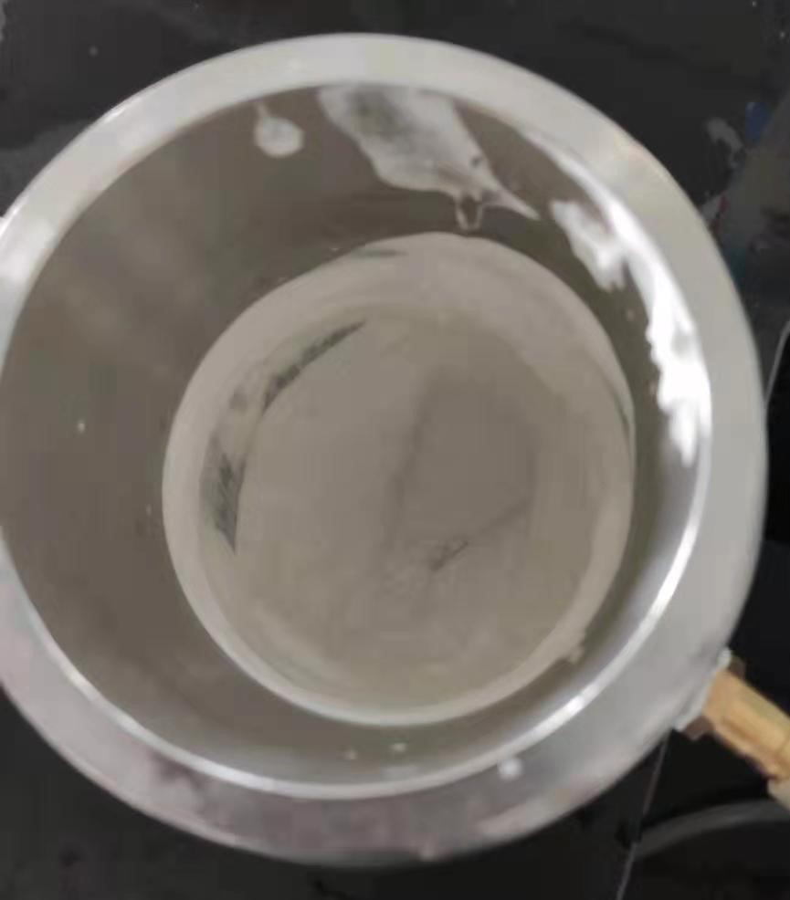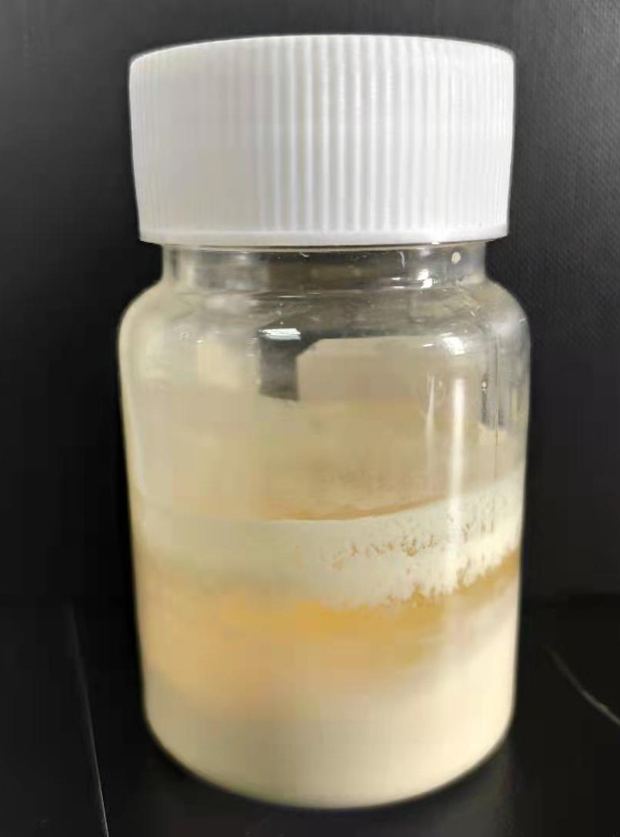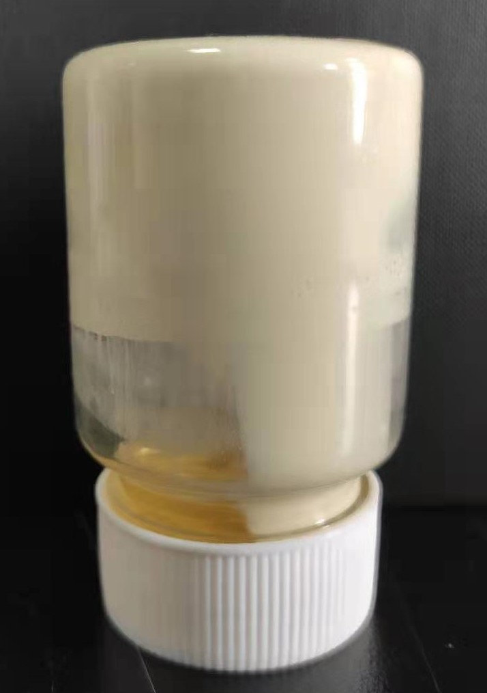
图1-1、砂磨膏化 图1-2、热贮析水 图1-3、 热贮结底
二、制剂配方
制剂名称 | 4%甲维盐+12%茚虫威SC
原药 | 甲维盐 | 4%
原药 | 茚虫威 | 12%
助剂 | KY-SC15J | 9%
稳定剂 | 白炭黑 | 1%
增稠剂 | 黄原胶 | 0.18%
增稠剂 | 硅酸镁铝 | 0.5%
防冻剂 | 乙二醇 | 4%
抗氧化剂 | BHT | 1%
抑菌剂 | 卡松 | 适量
消泡剂 | ZG-3030 | 适量
填料 | 水 | 补足
- 检测制剂各项制剂指标
- 制剂为淡黄色流动液体，分散性好、倾倒性佳、悬浮率高。
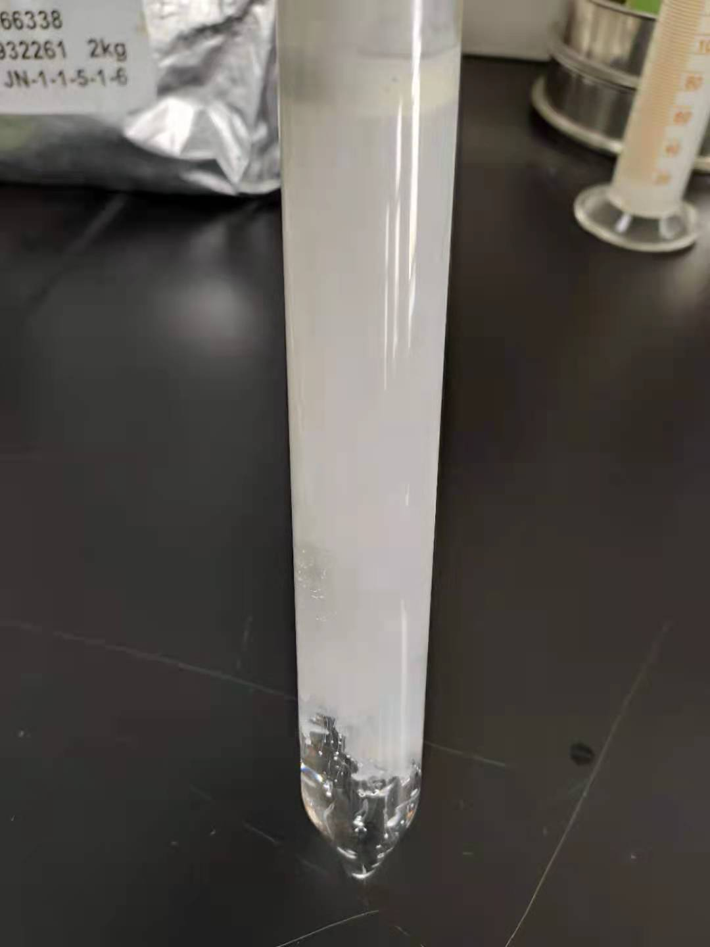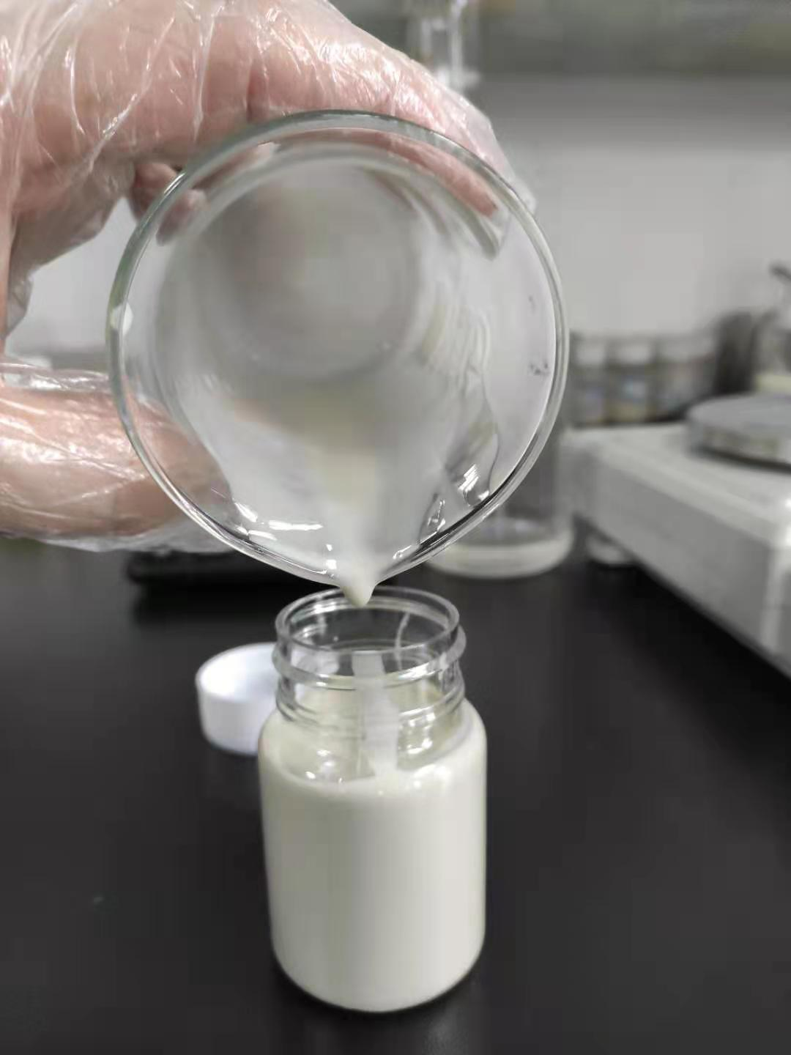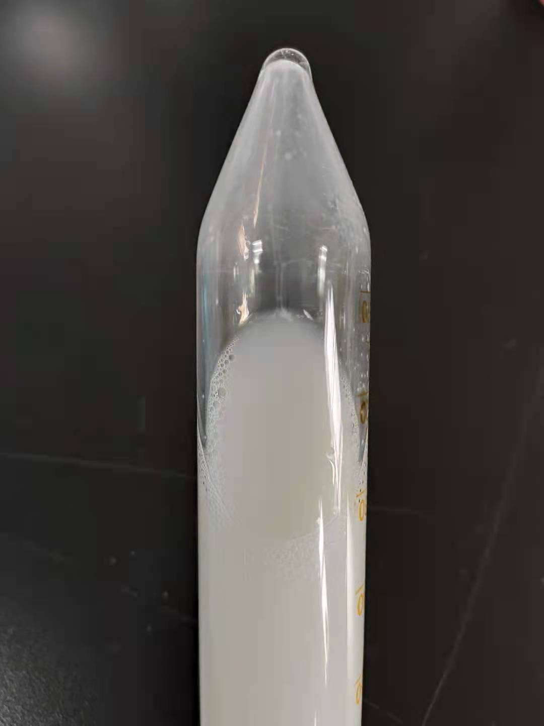
图3-1、入水分散好 图3-2 制剂倾倒性好 图3-3、标硬水200倍2h无沉淀
- 热储14天，析水小于10%，不结底。
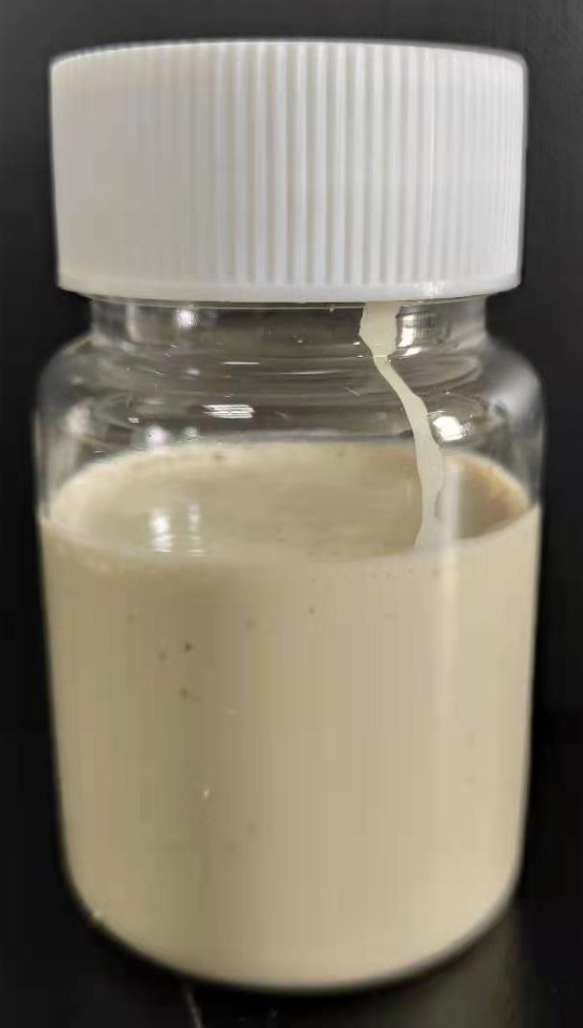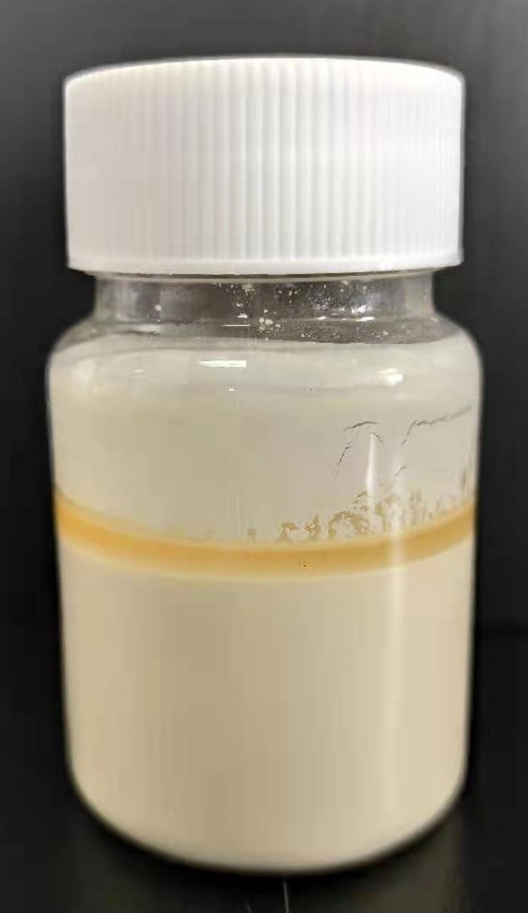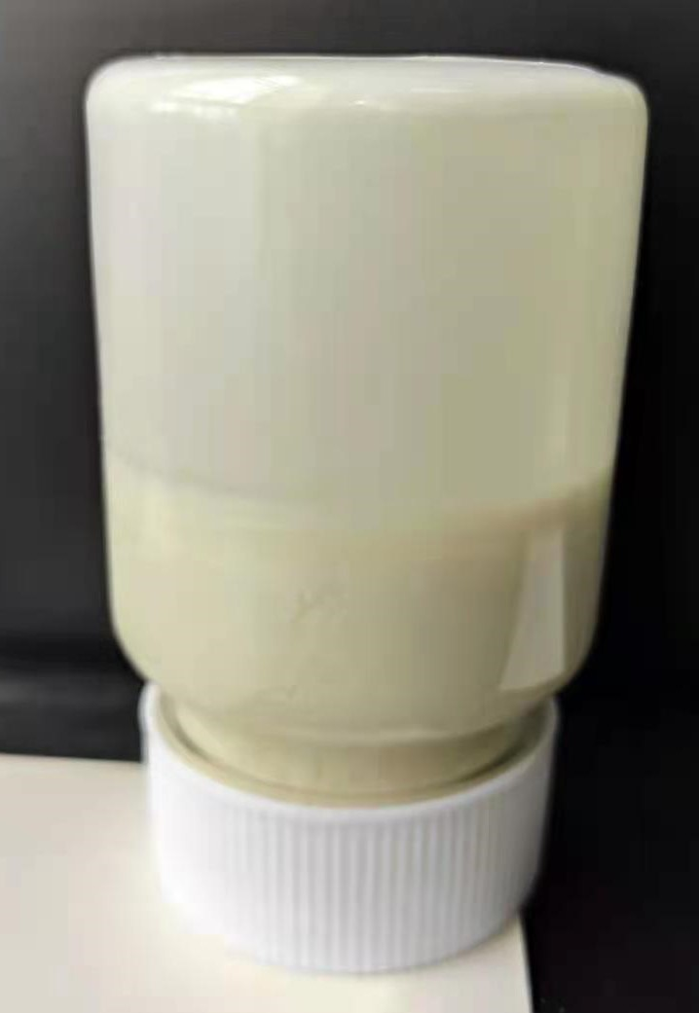
图3-4、制剂热贮前 图3-5、制剂热贮14天后 图3-6、制剂热贮14d不结底

3、制剂热贮14d粒径（D90）由6.318um增长至8.474um，在可控范围内。
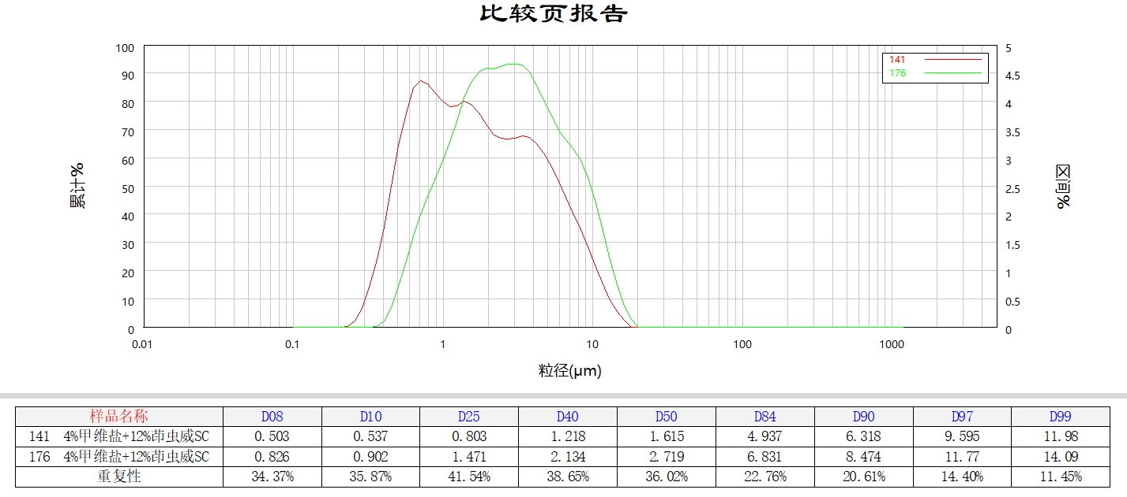
四、总结。
KY-SC15J助剂对甲维盐原药通用性强，制剂粘度小，产品稳定性强。我们不仅实验了4%甲维盐+12%茚虫威SC，针对高含量甲维盐悬浮剂（如3.4%甲维盐SC、5.7%甲维盐SC）及其复配制剂（如2%甲维盐+10%溴虫腈SC、4%甲维盐+12%溴虫腈SC）依然有很好的应用效果，此助剂均适用！欢迎免费试样。


